ООО «МЕБЕЛЬНЫЙ ДВОР»
690024 г. Владивосток
Ул.Маковского 185
ИНН/КПП 2543049002/254301001
Зарегистрировано ФНС №12 по Приморскому краю 2543
ОТДЕЛ ПРОДАЖ
Контакты:
201-22-34 / 201-22-70 /
+ 7 924 731 22 34 / + 7 924 731 22 70
e-mail: mebeldvortania@gmail.com
mebel2012270@gmail.com

http://mebelvlad.ru
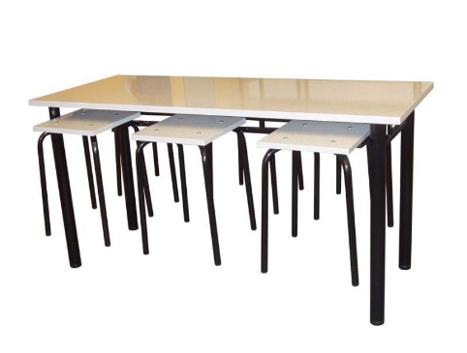
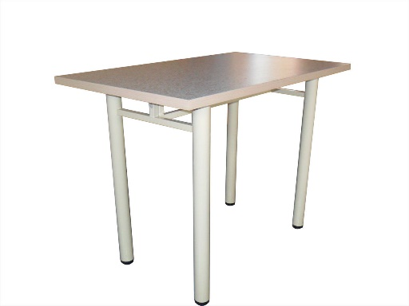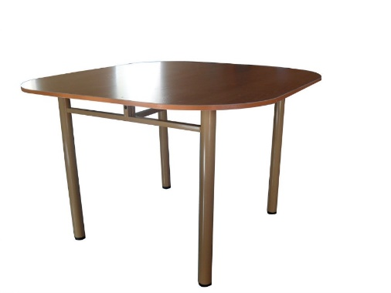
Размеры:1200 х 700; 1500 х 700, ЛДСП ;16мм и 22мм.
ЛДСП либо покрытие пластиком.
Цена: от 3100 руб., до 7600 руб. в зависимости от размера и покрытия столешницы пластиком.
ПОКРЫТИЕ-ЛДСП 16мм
Размер столешницы-1200×700
Цена: 2 934 рубля

ПОКРЫТИЕ-ЛДСП 22мм
Размер столешницы-1200×700
Цена: 3 078 рублей

ПОКРЫТИЕ-ЛДСП 16мм
Размер столешницы-1500×700
Цена: 3 267 рублей

ПОКРЫТИЕ-ЛДСП 22мм
Размер столешницы-1500×700
Цена: 3 420 рублей

ПОКРЫТИЕ-Пластик 16мм
Размер столешницы-1200×700
Цена: 4 230 рублей

ПОКРЫТИЕ-Пластик 22мм
Размер столешницы-1200×700
Цена: 4 824 рубля

ПОКРЫТИЕ-Пластик 16мм
Размер столешницы-1500×700
Цена: 5 760 рублей

ПОКРЫТИЕ-Пластик 22мм
Размер столешницы-1500×700
Цена: 7 056 рублей

Табурет для столовой (ЛДСП)
Сиденье ЛДСП 16мм, Кромка ПВХ 2мм.
Покраска порошковыми красителями любым цветом согласно каталогу RAL.
Стандартный цвет каркаса ― Черный, Белый. Любой другой цвет заказ только от 100шт.
Ширина стула 320.0 (мм)
Глубина стула 320.0 (мм)
Высота сиденья стула 460.0 (мм)
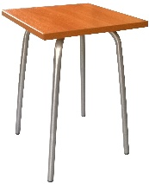
Цена: 810 рублей

Каркас стола разборный.
Материал ― металл, полимерная покраска. Металлокаркас изготовлен из профильной трубы 20×20, ноги изготовлены из трубы Ø50. Комплект поставки ― Перемычка, и 2 боковины, которые крепятся болтами.
Ноги имеют регулируемые пластиковые пятки с регулировкой 50мм. Цвет на выбор.
Коллекция декоров пластика.

Home | Серия  Slotex ONE
Wood | Серия  Slotex CLASSIC
Stone | Серия  Slotex CLASSIC
Brilliance | Серия  Slotex ONE
Серия
Slotex PREMIUM
Серия
Slotex CLASSIC
Серия
Slotex CLASSIC
Серия
Slotex PREMIUM
Серия
Slotex ONE
Серия
Slotex CLASSIC

Высокая абразивная стойкость;
Ударопрочность.
Высокая стойкость к воздействию пара;
Устойчивость к воздействию высоких температур;
Устойчивость к воздействию агрессивных химических веществ
(например, не происходит никаких видимых изменений при контакте с азотной кислотой, соляной кислотой, стеариновой кислотой, серной кислотой (при контакте в течении 10 минут) и т.д.)
Стойкость к воздействию органических растворителей;
Простота в очистке и уходе.

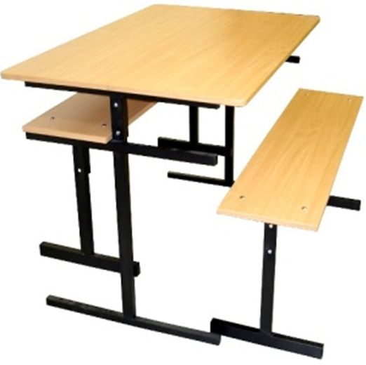 Стол для школьной столовой. Лавочки идут отдельно.
Каркас стола разборный.
Материал ― металл, полимерная покраска. Металлокаркас (две боковые стойки) изготовлен из профильной трубы 25×25, 25×40, перемычка из трубы 20×40. Комплект поставки ― Перемычка, и 2 боковины, которые крепятся болтами. Размеры:1200 х 700; 1500 х 700, ЛДСП ;16мм и 22мм.
ЛДСП либо покрытие пластиком.
Цена: от 3000 руб., до 7500 руб. в зависимости от размера, толщины ЛДСП и покрытия столешницы пластиком.
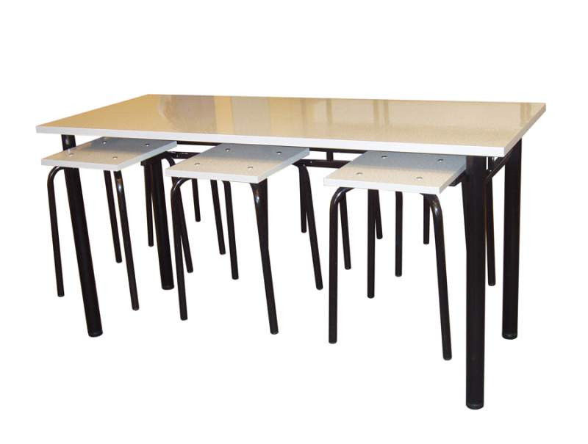 Стол для столовой с подвесами для табуретов.
Каркас стола разборный.
Материал ― металл, полимерная покраска. Металлокаркас изготовлен из профильной трубы 20×20, ноги изготовлены из трубы Ø50. Комплект поставки ― Перемычка, и 2 боковины, которые крепятся болтами.
Ноги имеют регулируемые пластиковые пятки с регулировкой 50мм.
ЛДСП; 16мм и 22мм. Без покрытия, либо покрытие пластиком.
Цена: от 3700 руб., до 7800 руб. в зависимости от размера, толщины ЛДСП и покрытия столешницы пластиком.

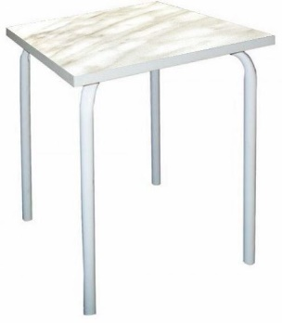

Покраска порошковыми красителями любым цветом согласно каталогу RAL.
Стандартный цвет каркаса ― Черный, Белый. Любой другой цвет заказ только от 100шт.
Каркас табурета изготовлен из металлической трубы диаметром 22мм., толщина стенки 1,5мм. Сиденье ЛДСП 16мм, Кромка ПВХ 2мм.
Покраска порошковыми красителями любым цветом согласно каталогу RAL.
Стандартный цвет каркаса ― Черный, Белый. Любой другой цвет заказ только от 100шт.
Цена: 970 руб.
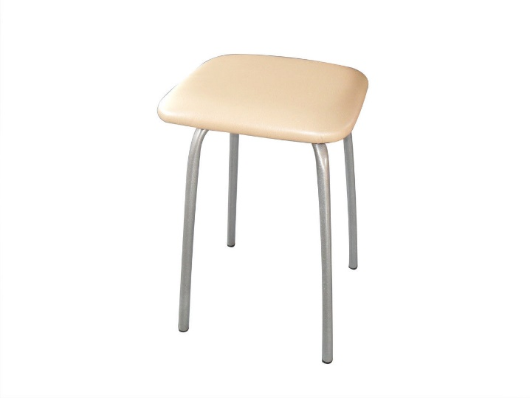 Каркас табурета изготовлен из металлической трубы диаметром 22 мм. толщина стенки 1,5мм.
Сиденье ДСП 16мм, паролон 20мм, обтянуто эко-кожей (Турция, Китай, Европейская)
Покраска порошковыми красителями любым цветом согласно каталогу RAL.
Стандартный цвет каркаса ― Металлик, Черный, Белый. Любой другой цвет заказ только от 100шт.
Цена: 1050 руб.
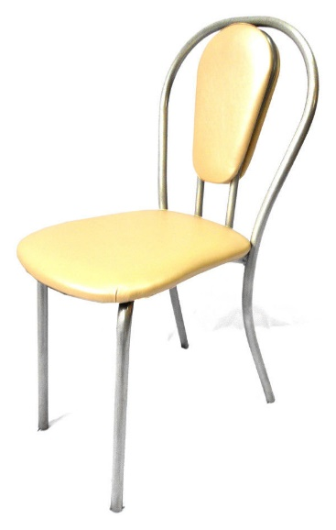 Стул "Венский" (мягк.сп.) изготовлен из Трубы ø22мм. С толщиной стенки 1.2мм.
Сиденье ДСП 16мм, паролон 20мм, обтянуто эко-кожей(Турция, Китай, Европейская)
Спинка 2-х элементная ДВП, обтянуто эко-кожей(Турция, Китай, Европейская)
Покраска порошковыми красителями любым цветом
Цена: 2 450 руб.
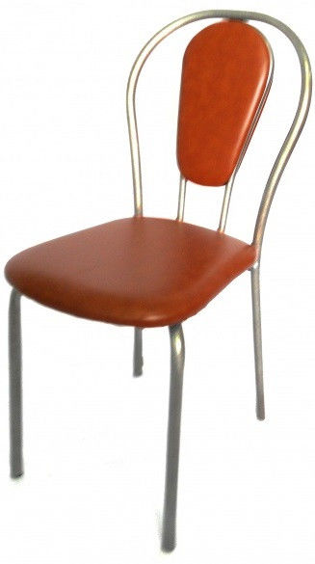 Стул "Венский" изготовлен из Трубы ø22мм. С толщиной стенки 1.2мм.
Сиденье ДСП 16мм, паролон 20мм, обтянуто кожзаменителем
Спинка изготовлена из ДВП, обтянута кожзаменителем
Покраска порошковыми красителями любым цветом
Цена: 2 295 руб.
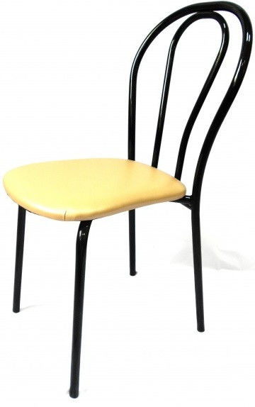Стул "Венский" изготовлен из Трубы ø22мм. С толщиной стенки 1.2мм.
Сиденье ДСП 16мм, паролон 20мм, обтянуто эко-кожей(Турция, Китай, Европейская)
Покраска порошковыми красителями любым цветом
Цена: 2010 руб.
Образцы кожи:
ВК 03 тисн 84 | ВК 84 тисн 84 | ВК 99 тисн 84 | ВК 312 тисн 84
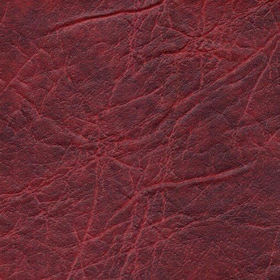 |  | 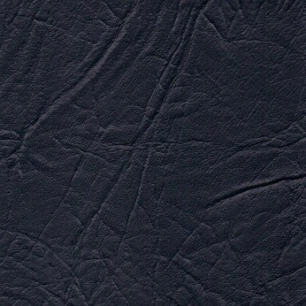 | 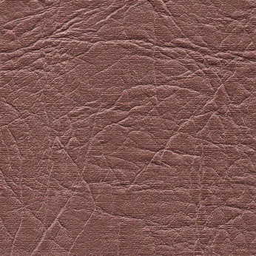
ВК 437 тисн 84 | ВК 619 тисн 84 | ВК 627 тисн 84 | ВК 703 тисн 84
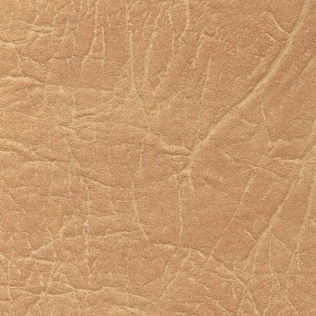 | 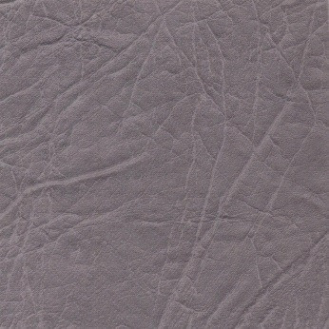
ВК 344 тисн 84 | ВК 345 тисн 84 | ВК Черн. серебро тисн 84
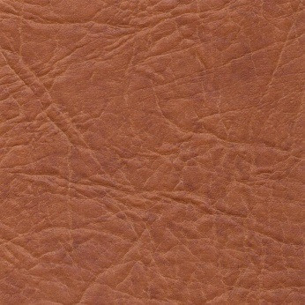 | 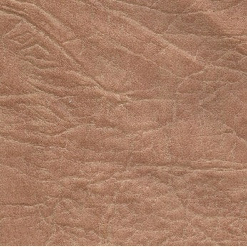 | 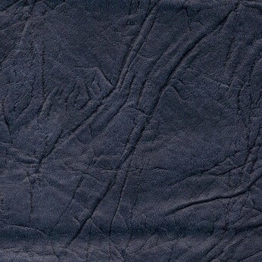 | При заказе нестандартного цвета кожи не входящего в состав этой таблицы ― доплата 10% к стоимости
ОТДЕЛ ПРОДАЖ
Специалист Татьяна ТЕЛ: 201-22-34
Наименование | описание | цена
1. Табурет (деревянная сидушка)  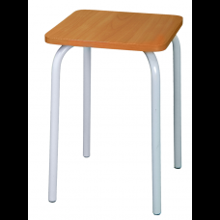 | металлический каркас  ( цвет каркаса : чёрный, белый) из круглой трубы с полимерным покрытием  сиденье из ЛДСП  размер сиденья 320 х 320 мм | 810 рублей
2. Табурет (мягкая сидушка)  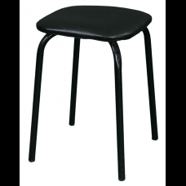 | Материал: К/З Атзек чёрный  металлический каркас  ( цвет каркаса : чёрный, белый)  из круглой трубы с полимерным покрытие  толщина поролона сиденья 20 мм  размер сиденья 320 х 320 мм | 990 рублей
4. Табурет (пластик) квадратный  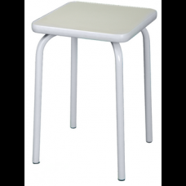 | Материал: пластик Алюминевая полоска 4843s  металлический каркас  ( цвет каркаса : чёрный, белый)  из круглой трубы с полимерным покрытием  размер сиденья 320 х 320 мм | 1 050 рублей
5. Табурет (пластик) круглый  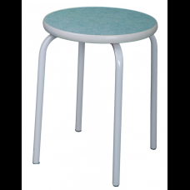 | Материал: пластик Алюминевая полоска 4843s  металлический каркас  ( цвет каркаса : чёрный, белый)  металический каркас из круглой трубы с полимерным покрытием  диаметр сиденья 320 мм | 1 050 рублей
6. Табурет - А (кант)  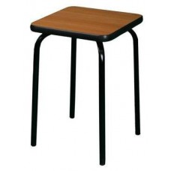  7. Табурет Н (мягкая сидушка)  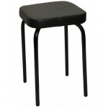 | Материал: Дуб Выбеленный  металлический каркас ( цвет каркаса : чёрный, белый)  из круглой трубы с полимерным покрытием  сиденье из ЛДСП  кант по периметру (белый, чёрный)  размер сиденья 320 х 320 мм  Материал: К/З Атзек чёрный  металлический каркас  ( цвет каркаса : чёрный, белый)  круглой трубы с полимерным покрытием  толщина поролона 50 мм  размер сиденья 320 х 320 мм | 1 050 рублей  1 078 рублей
Контакты:
201-22-34 / 201-22-70 /
+ 7 924 731 22 34 / + 7 924 731 22 70
e-mail: mebeldvortania@gmail.com
mebel2012270@gmail.com

http://mebelvlad.ru

